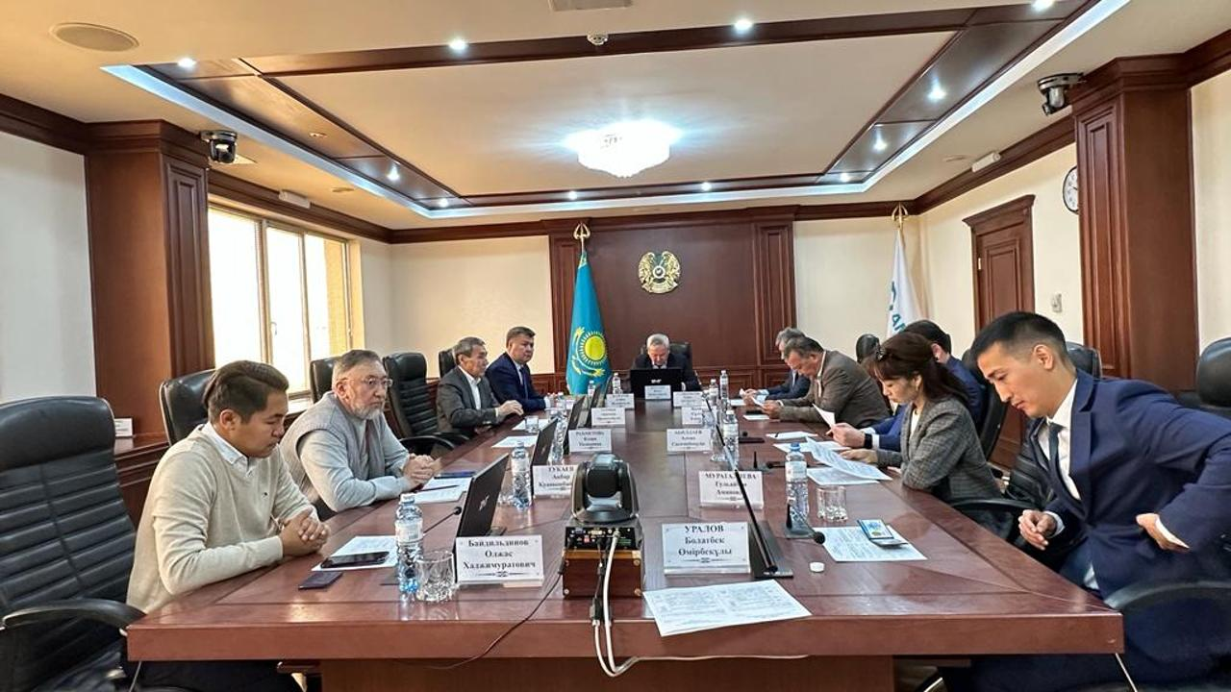В Министерстве энергетики состоялось очередное заседание

Общественного совета

11 сентября 2023 года в Министерстве энергетики РК с участием вице-министра энергетики Алибека Жамауова состоялось очередное заседание Общественного совета по вопросам топливно-энергетического комплекса.
В ходе заседания были рассмотрены вопросы анализа объемов добычи и поставок на переработку нефти на НПЗ основными недропользователями за 2021 и 2022 годы, а также долгосрочные прогнозы Министерства по добыче нефти и конденсата в Казахстане.
Вместе с тем к сведению членов Общественного совета была представлена информация о работе Министерства по созданию Информационной системы учета сырой нефти и газового конденсанта (ИСУН). Эффективность ИСУН:
для министерства – осуществление мониторинга деятельности субъектов, осуществляющих деятельность в сфере добычи и оборота сырой нефти и газового конденсата;
для недропользователей – возможность контроля и мониторинга данных в личном кабинете; уведомление о возможных не достоверных данных в разделе инциденты; исключение человеческого фактора в процессе передачи данных с приборов учета;
для государства – инструмент для пресечения экономической преступности по производству и обороту сырой нефти и газового конденсата;
для других заинтересованных лиц – получение достоверной и актуальной информации о производстве и обороте сырой нефти и газового конденсата.
На сегодняшний день к ИСУН подключены:
33 нефтедобывающие организации;
4 нефтетранспортные организации;
7 нефтеперерабатывающих заводов.

Пресс-служба Министерства энергетики РК

